О демократии при капитализме
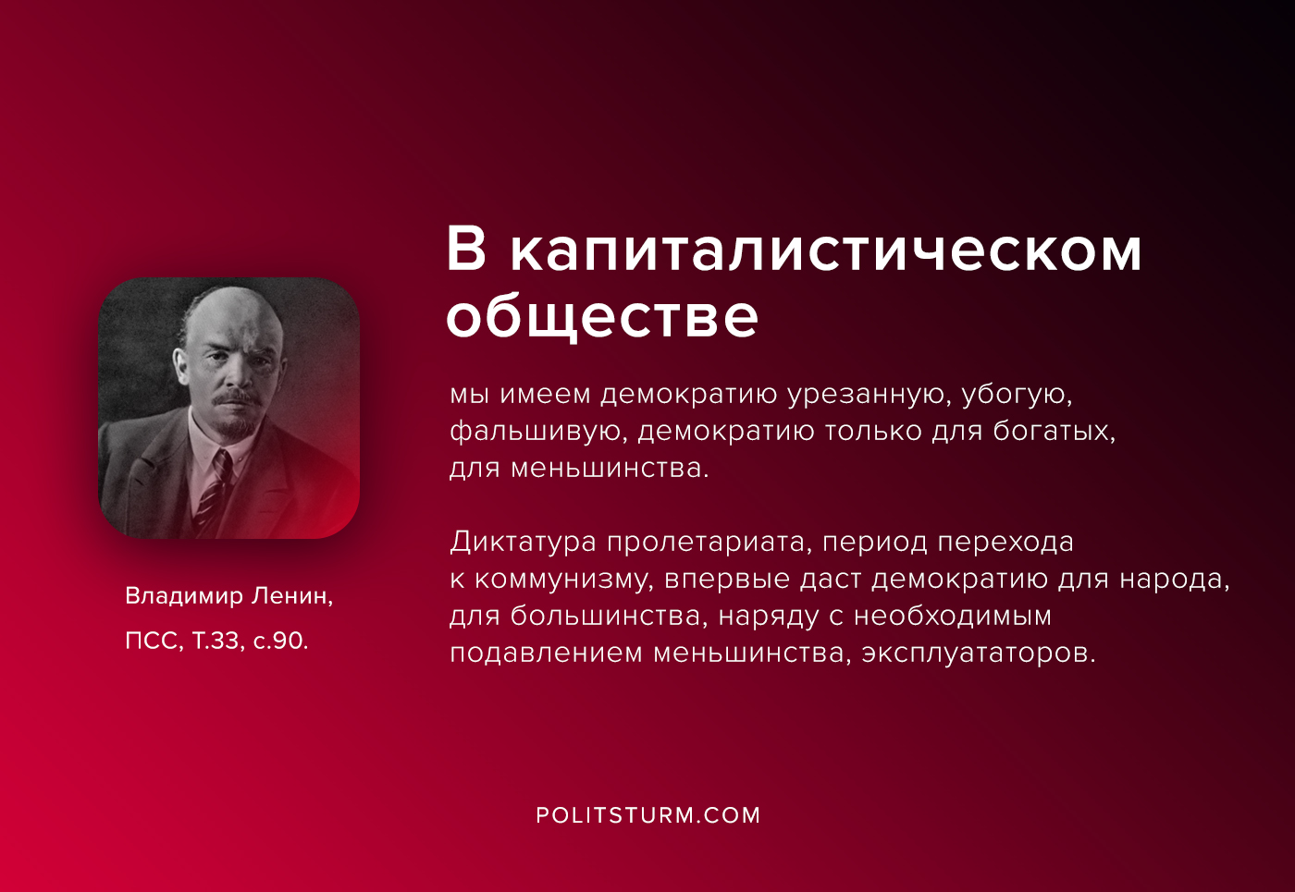

Оригинальная статья
2020-07-01

“В капиталистическом обществе мы имеем демократию урезанную, убогую, фальшивую, демократию только для богатых, для меньшинства. Диктатура пролетариата, период перехода к коммунизму, впервые даст демократию для народа, для большинства, наряду с необходимым подавлением меньшинства, эксплуататоров”.
В.И.Ленин, ПСС, Т.33 с.90.

Оригинальная статья

